DIAMANT LES BAINS
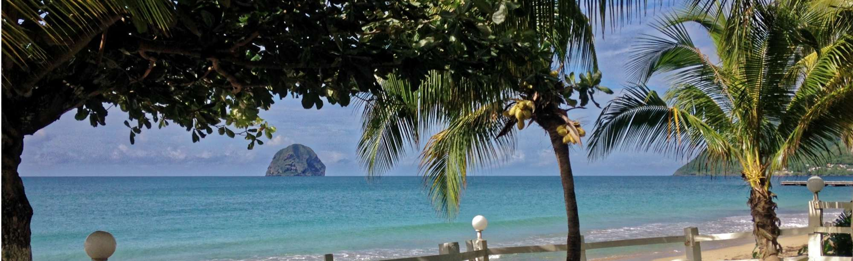
  - Résidence Hôtelière

Véritable havre de paix entre mer des caraïbes et jardin luxuriant, le célèbre hôtel Diamant les Bains construit en 1945, qui a vu passer de nombreux écrivains caraïbéens et internationaux, tel que CÉSAIRE, CHAMOISEAU, GLISSANT, KUNDERA… est entièrement rénové en 2018. Idéalement située au cœur du village du Diamant, en bordure de la plus longue plage de la Martinique avec le Rocher du Diamant en toile de fond et à proximité de toutes commodités, Diamant les Bains, vous accueille dans sa nouvelle structure à la décoration contemporaine et jardin luxuriant.

Hébergement :

Studio standard, Hibiscus :
Les 28 Studios de 25 m² ont été pensés avec un réel souci de confort pour vous permettre de passer d’agréables moments. Certains vue mer d’autres jardin.
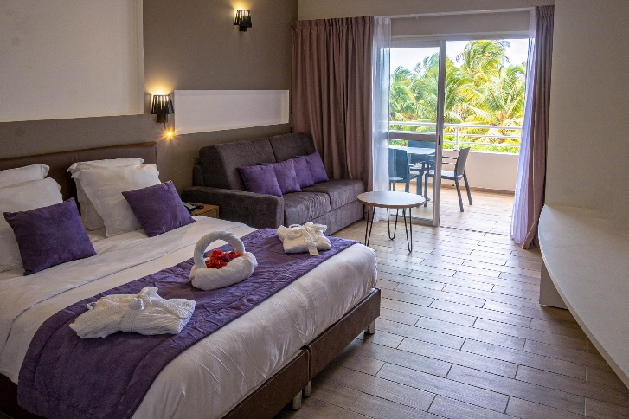

- Lit Queen Size (160×190)
- Canapé lit (140×190)
- Climatisation
- Téléphone
- Wifi
- Télévision par satellite
- Kitchenette équipée sur la terrasse
- Coffre-fort
- Salle de bain avec douche « à l’italienne », W-C, sèche-cheveux
- 4 personnes max par chambre
- Surface de la chambre 25m²

Studio supérieur, Amaryllis :
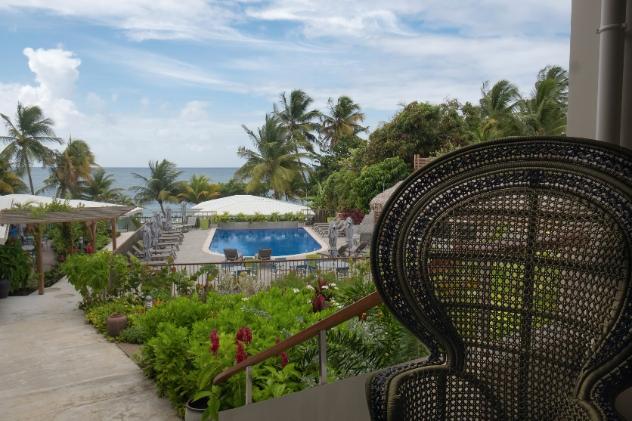
3 Studios d’une superficie de 25 m² avec la salle de bain équipée afin de profiter de votre séjour en toute autonomie.

- Climatisation
- Téléphone
- Wifi
- Télévision par satellite
- Kitchenette
- Coffre-fort
- Salle de bain avec douche « à l’italienne », W-C, sèche-cheveux
- 4 personnes max par chambre
- Surface de la chambre 30m²

Bungalow Plage :
Les 5 bungalows plage de 40 m², vue sur la mer des Caraïbes et sur le rocher du Diamant, ont été pensés avec un réel souci de confort pour vous permettre de passer d’agréables moments, les pieds dans l’eau.
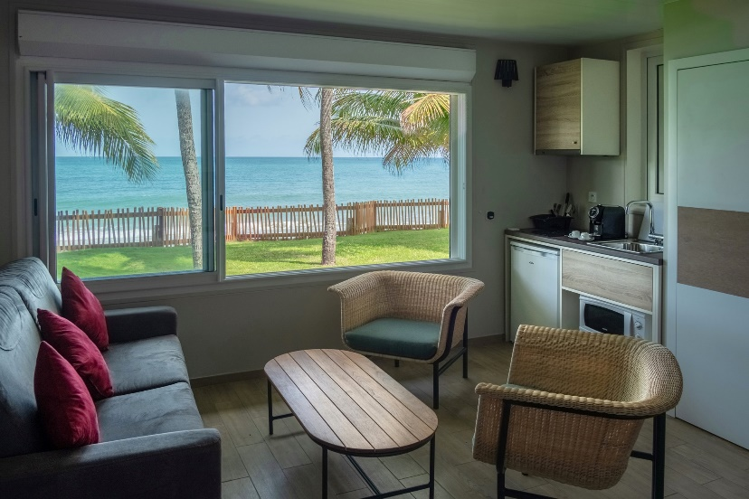

- Lit King Size (190×200)
- Canapé lit (140×190)
- Climatisation
- Téléphone
- Wifi
- Télévision par satellite
- Kitchenette
- Coffre-fort
- Salle de bain double vasque avec douche « à l’italienne »
- Sèche-cheveux
- Terrasse
- 4 personnes max par chambre
- Surface de la chambre 40m²

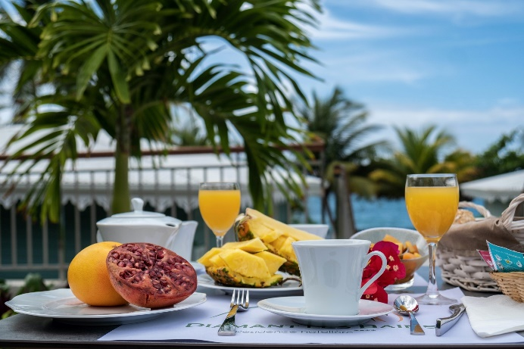
RESTAURATION :

Restaurant « La terrasse »
Le chef de cuisine propose une cuisine créole raffinée « Bistronomique » et conçue à partir de produits frais issus des circuits courts. Le restaurant avec terrasse pouvant accueillir 50 couverts est ouvert sur le jardin.

Note : pour les réservations en groupe, une boisson incluse au diner : (eau de source - 1/4 de vin - bière locale 25cl)

Bar & snack : « La Paillote »
Le bar ouvert sur la terrasse du restaurant et le snack bar situé au bord la piscine vous accueille dans un cadre idéal pour déguster un snacking revisité, des cocktails savoureux, et découvrir les meilleurs rhums agricoles de la Martinique.
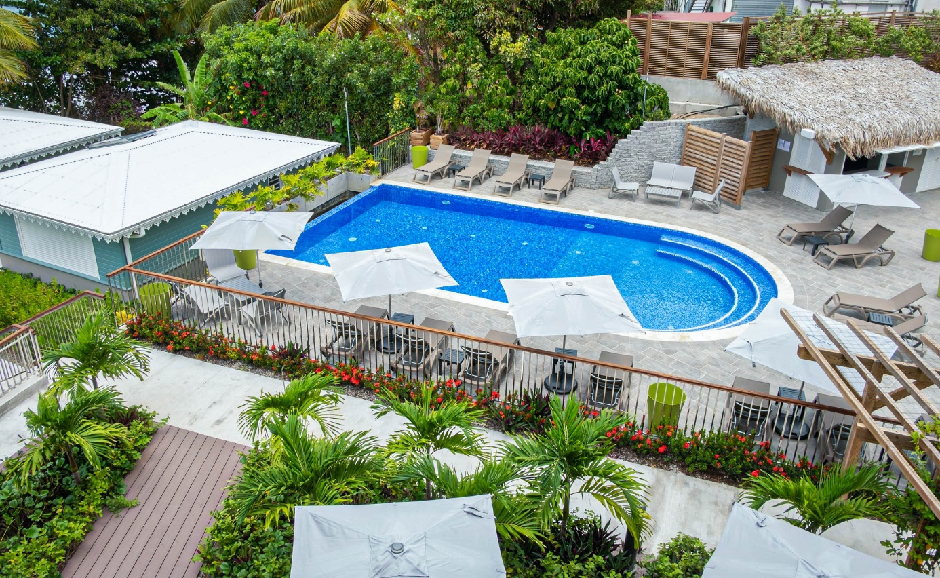

  - PRIX NETS FORFAITAIRES PAR PERSONNE
BASE DE REALISATION 20 PERSONNES
Période | Tarifs net /pax | Supplément Single
DU 01/11/2022 AU 18/12/2022 | 860 € | 560 €
DU 19/12/2022 AU 01/01/2022 | Nous consulter | Nous consulter
DU 02/01/2023 AU 30/04/2023 | 1 020 € | 710 €
DU 01/05/2023 AU 31/05/2023 | 820 € | 510 €
DU 01/06/2023 AU 18/06/2023 | 800 € | 500 €
DU 19/06/2023 AU 03/07/2023 | 820 € | 510 €
DU 04/07/2023 AU 31/08/2023 | 860 € | 560 €
DU 01/09/2023 AU 31/10/2023 | 820 € | 510 €

NOTRE PRIX COMPREND :
- L’accueil et l’assistance de notre équipe réceptive
- Les transferts aéroport/hôtel/aéroport
- Une réunion d’information lors de votre arrivée
- L’accueil avec cocktail de bienvenue à l'hôtel
- Le séjour de 7 nuits à la Résidence Hôtelière Diamant les Bains 4****
- Le logement en studio standard
- La demi-pension
- Boissons au choix incluses au diner : (eau de source - 1/4 de vin - bière locale 25cl)
- Les taxes de séjour

NOTRE PRIX NE COMPREND PAS :
- Le transport aérien sur vols réguliers Paris / Fort de France / Paris Nous consulter
- Les taxes aéroportuaires
- L’assurance Assistance/Rapatriement/Annulation/Bagages
- Le supplément chambre individuelle voir grille des prix
- La réduction enfants -12 ans partageant la chambre de 2 adultes (2 maxi.) 40 %
- Réduction 3ème et 4ème pax en suite Bungalow plage 10 %

OPTIONS :
- Supplément déjeuner boissons incluses 260 €
(eau de source - 1/4 de vin - bière locale 25cl)
- Open bar de 18h00 à 19h30 : (ti-punch rhum blanc et vieux, planteur, soft) 140 €

Mis à jour le 11/10/2021
Tarifs indicatifs à confirmer lors de la réservation sous réserve de disponibilité.

